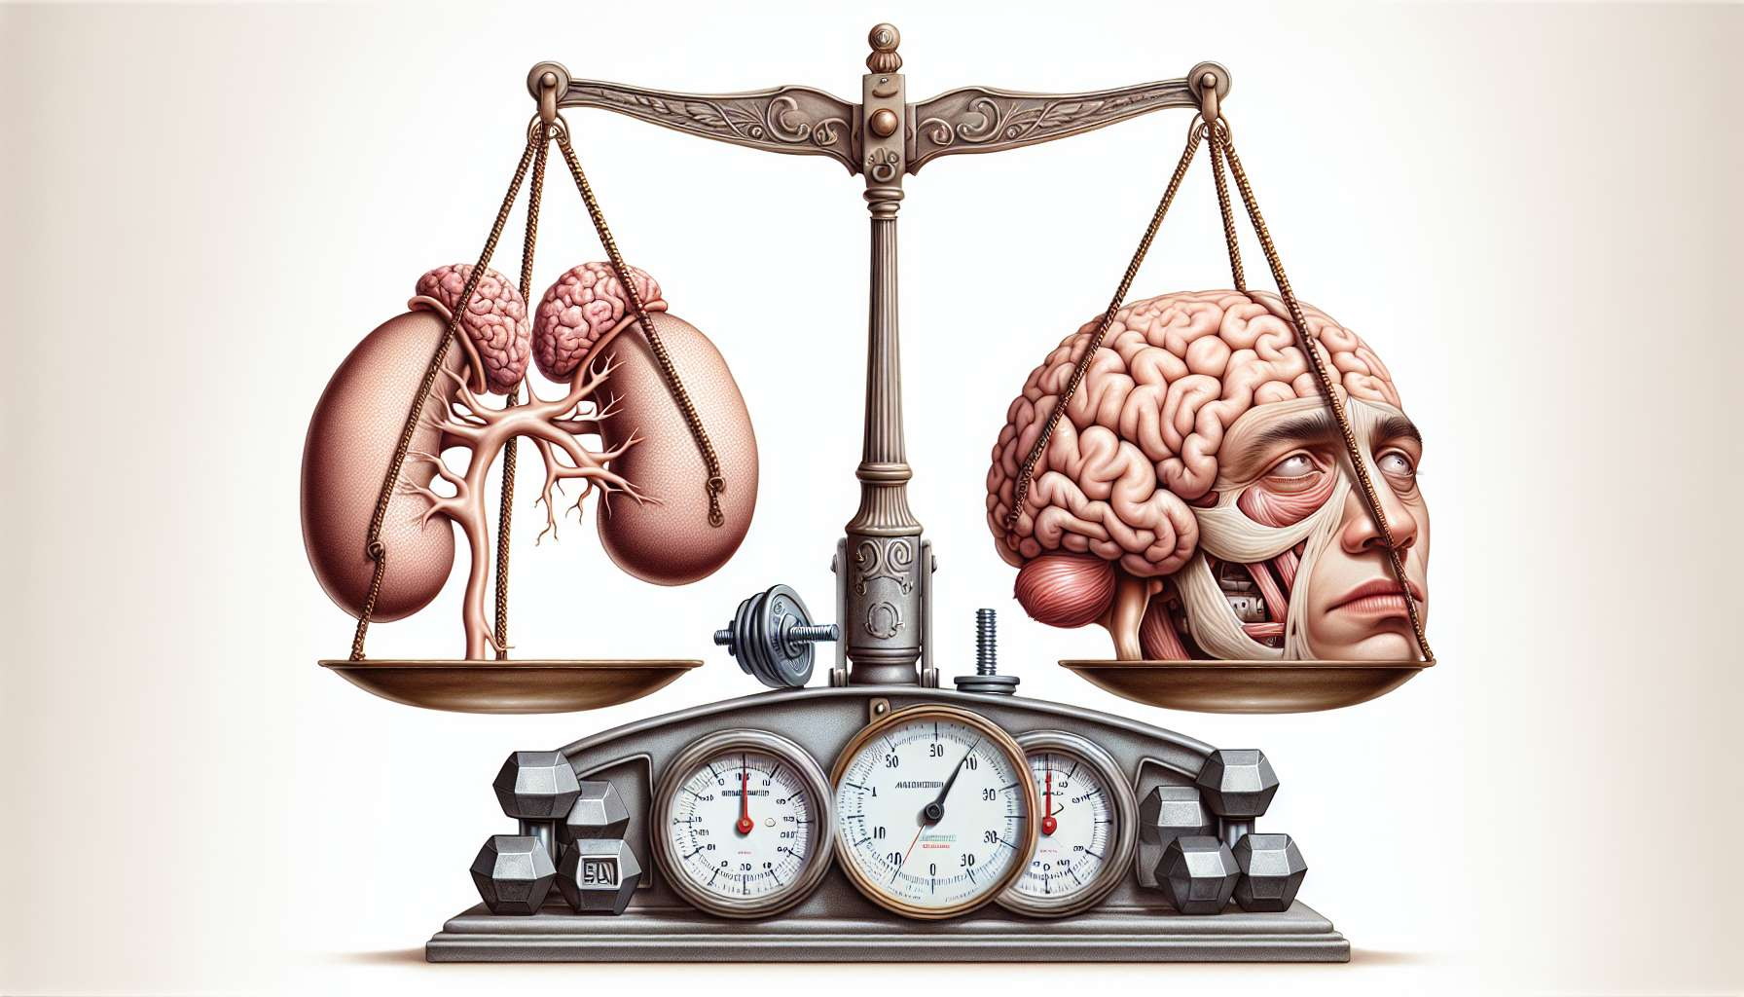

Die Nebennieren sind zwei kleine dreieckige Drüsen, die sich über den Nieren befinden. Trotz ihrer geringen Größe spielen sie eine entscheidende Rolle bei der Regulierung vieler Körperfunktionen, einschließlich der Stressreaktion, des Stoffwechsels, der Immunität und des Elektrolytgleichgewichts. Die Nebennieren bestehen aus zwei unterschiedlichen Teilen: der Nebennierenmark, das Katecholamine (Adrenalin und Noradrenalin) ausscheidet, und der Nebennierenrinde, die Steroidhormone wie Cortisol und DHEA (Dehydroepiandrosteron) produziert.  
  
Das Cortisol ist das wichtigste Glukokortikoid, das von der Nebennierenrinde unter Kontrolle der Hypothalamus-Hypophysen-Nebennieren-Achse (HPA) ausgeschieden wird. Seine Ausscheidung folgt einem zirkadianen Rhythmus, mit einem Höhepunkt am Morgen nach dem Aufwachen und einem Tiefpunkt am Abend. Cortisol hat vielfältige Wirkungen im Körper: es stimuliert die Neubildung von Glukose (Produktion von Glukose aus Proteinen und Lipiden), fördert den Protein- und Lipidabbau, hat eine entzündungshemmende und immunsuppressive Wirkung, hält den Blutdruck aufrecht und moduliert Stimmung und kognitive Funktionen. Bei akutem Stress steigt die Ausscheidung von Cortisol, um dem Körper zu helfen, die wahrgenommene Bedrohung zu bewältigen.  
  
Das DHEA ist ein Nebennieren-Androgen, ein Vorläufer von Testosteron und Östrogenen. Es wird in großen Mengen bei Kindern ausgeschieden, dann nimmt seine Produktion allmählich mit dem Alter ab. DHEA hat anabole Effekte (stimuliert die Proteinsynthese und die Muskelmasse), neuroprotektive Effekte (Verbesserung des Gedächtnisses und der Stimmung) und immunstimulierende Effekte. Es trägt auch zur Libido und zum allgemeinen Wohlbefinden bei.  
  
Störungen der Nebennierenhormone können sich durch einen Überschuss oder einen Mangel an Cortisol und/oder DHEA äußern. Der Hypercortisolismus oder Cushing-Syndrom ist durch eine übermäßige und chronische Produktion von Cortisol gekennzeichnet. Es kann durch ein hormonausscheidendes Nebennierentumor, eine bilateralen Nebennierenhyperplasie (oft sekundär zu einem ACTH-ausscheidenden Hypophysenadenom), oder seltener durch eine ektopische ACTH-Produktion durch einen extrahypophysären Tumor verursacht werden. Klinisch äußert es sich durch eine Gesichts- und Rumpf-Fettleibigkeit, eine Hautatrophie mit purpurnen Dehnungsstreifen, eine Muskelatrophie der Gliedmaßen, eine Osteoporose, eine Bluthochdruck, Diabetes, psychiatrische Störungen und ein erhöhtes Infektionsrisiko. Die Diagnose basiert auf der Messung des 24-Stunden-Harnfreien Cortisols, dem Dexamethason-Suppressionstest (Messung des Cortisols nach Dexamethason-Einnahme) und der Nebennieren- und Hypophysenbildgebung. Die Behandlung zielt darauf ab, die Quelle des Hypercortisolismus durch Chirurgie (Entfernung eines Tumors), Strahlentherapie oder Medikamente, die die Steroidogenese hemmen (Ketoconazol, Metyrapon), zu entfernen.  
  
Im Gegensatz dazu ist die Nebenniereninsuffizienz oder Morbus Addison durch einen Produktionsdefizit von Cortisol und oft auch von Aldosteron (ein weiteres Hormon der Nebennierenrinde, das das Blutvolumen und den Kaliumspiegel reguliert) gekennzeichnet. Sie kann primär durch eine Autoimmun- oder Infektionszerstörung der Nebennieren, oder seltener sekundär durch einen ACTH-Mangel bei Hypophysenschaden sein. Klinisch äußert sie sich durch starke Müdigkeit, niedrigen Blutdruck, Gewichtsverlust, Hauthyperpigmentation (in den primären Formen durch ACTH-Überschuss), Verdauungsstörungen (Übelkeit, Bauchschmerzen), Hypoglykämie und Elektrolytstörungen (Hyponatriämie, Hyperkaliämie). Wenn sie unbehandelt bleibt, kann sie zu einer akuten Addison-Krise führen, die lebensbedrohlich ist. Die Diagnose basiert auf der Messung des Basis-Cortisolspiegels (abgesunken) und des ACTH (erhöht in primären Formen, niedrig in sekundären Formen), sowie auf dem Synacthen-Test (ein Analogon des ACTH). Die Behandlung basiert auf einer lebenslangen Substitution mit Hydrocortison (einem Äquivalent von Cortisol), zusammen mit Fludrocortison (ein synthetisches Mineralocorticoid) in den primären Formen.  
  
Der Mangel an DHEA ist häufig im Alterungsprozess und kann zur Sarkopenie (Verlust von Muskelmasse und -kraft), Osteoporose, Verlust von Libido und bestimmten kognitiven und Stimmungsstörungen beitragen. Er kann durch chronischen Stress, ein metabolisches Syndrom oder bestimmte Medikamente (Langzeit-Cortisontherapie) verschlimmert werden. Es kann eine Messung von DHEA-S (eine stabilere sulfatierte Form) durchgeführt werden, um den Mangel zu bestätigen. Eine DHEA-Substitution kann individuell in Betracht gezogen werden, nachdem eine Kontraindikation ausgeschlossen wurde (Vorgeschichte von hormonabhängigem Krebs) und Testosteronspiegel und klinische Toleranz regelmäßig überwacht werden.  
  
Schließlich ist das Nebennierenmüdigkeitssyndrom oder Burnout ein umstrittenes Konzept, das eine Reihe unspezifischer Symptome (Müdigkeit, Schlafstörungen, diffuser Schmerz, Verdauungs- und kognitive Störungen) beschreibt, die auf eine Erschöpfung der Nebennieren durch chronischen Stress zurückgeführt werden. Obwohl es in den Medien und bei einigen alternativen Praktikern sehr beliebt ist, wird dieses Syndrom nicht als eigenständige medizinische Entität anerkannt und entspricht nicht einer nachgewiesenen Nebenniereninsuffizienz. Dennoch kann chronischer Stress Störungen der HPA-Achse und eine übermäßige Ausscheidung von Cortisol verursachen, die auf lange Sicht schädliche Auswirkungen auf die Gesundheit haben können. Die Betreuung von "Burnout" basiert vor allem auf Stressbewältigungsmaßnahmen: Psychotherapie, Entspannungstechniken, regelmäßige körperliche Aktivität, ausgewogene Ernährung und Unterstützung des Umfelds. Adaptogene wie Rhodiola oder Ginseng, und Neurotransmitter-Vorläufer wie L-Tyrosin oder 5-HTP können helfen, die Symptome und die Stressresistenz zu verbessern, ergänzend zu einem globalen Ansatz.  
  
Zusammengefasst können Unausgewogenheiten der Nebennierenhormone, sei es ein Überschuss oder ein Mangel an Cortisol oder DHEA, erhebliche Auswirkungen auf die Gesundheit und die Lebensqualität haben. Ihre Behandlung erfordert eine umfassende klinische und biologische Bewertung sowie eine angepasste ätiologische Behandlung. Hormon-Health-Coaching spielt eine wichtige Rolle bei der Sensibilisierung für die Schlüsselrolle der Nebennieren bei der Stressbewältigung und bei der Förderung von Präventionsstrategien und Burnout-Bewältigungsstrategien. Ein integrativer Ansatz, der ernährungsphysiologische, physische und psychoemotionale Maßnahmen kombiniert, ist entscheidend für die Wiederherstellung des Gleichgewichts der HPA-Achse und die Optimierung der Resilienz gegenüber den Herausforderungen des modernen Lebens.  
  
Zusammenfassung:  
  
- Die Nebennieren, gelegen über den Nieren, spielen eine entscheidende Rolle bei der Regulierung vieler Körperfunktionen, insbesondere der Stressreaktion, des Stoffwechsels, der Immunität und des Elektrolytgleichgewichts.  
  
- Die Nebennieren bestehen aus zwei Teilen: dem Nebennierenmark (das Adrenalin und Noradrenalin ausscheidet) und der Nebennierenrinde (die Cortisol und DHEA produziert).  
  
- Das Cortisol, das Hauptglukokortikoid, hat vielfältige Wirkungen: Stimulation der Neubildung von Glukose, Protein- und Lipidabbau, entzündungshemmende und immunsuppressive Wirkung, Aufrechterhaltung des Blutdrucks, Modulation von Stimmung und kognitiven Funktionen.  
  
- Das DHEA, ein Nebennieren-Androgen, hat anabole, neuroprotektive und immunstimulierende Effekte und trägt zur Libido und zum allgemeinen Wohlbefinden bei.  
  
- Der Hypercortisolismus (Cushing-Syndrom) ist durch eine übermäßige Produktion von Cortisol gekennzeichnet, die sich durch eine Gesichts- und Rumpf-Fettleibigkeit, Hautatrophie, Muskelschwund, Osteoporose, Bluthochdruck, Diabetes, psychiatrische Störungen und ein erhöhtes Infektionsrisiko äußert.  
  
- Die Nebenniereninsuffizienz (Morbus Addison) ist durch einen Mangel an Cortisol- und Aldosteronproduktion gekennzeichnet, die sich durch starke Müdigkeit, niedrigen Blutdruck, Gewichtsverlust, Hautpigmentierung, Verdauungsstörungen, Hypoglykämie und Elektrolytstörungen äußert.  
  
- Der Mangel an DHEA, der im Alterungsprozess häufig ist, kann zur Sarkopenie, Osteoporose, Verlust der Libido und bestimmten kognitiven und Stimmungsstörungen beitragen.  
  
- Das Nebennierenmüdigkeitssyndrom oder Burnout, obwohl umstritten, kann auf Störungen in der Hypothalamus-Nebennieren-Achse und eine übermäßige Ausscheidung von Cortisol aufgrund von chronischem Stress zurückgeführt werden.  
  
- Die Behandlung von Nebennieren-Hormonstörungen erfordert eine eingehende klinische und biologische Bewertung und eine angepasste ätiologische Behandlung.  
  
- Ein integrativer Ansatz, der ernährungsphysiologische, physische und psycho-emotionale Maßnahmen kombiniert, ist entscheidend für die Wiederherstellung des Gleichgewichts der Hypothalamus-Nebennieren-Achse und die Verbesserung der Stressresilienz.